**Развитие речи детей-дошкольников   
 в игровой деятельности**

Овладение родным языком, развитие речи является одним из самых важных приобретений ребенка в дошкольном детстве. Наши дети выросли и им скоро идти в школу. Очень важно, чтобы ребенок пришел в школу с хорошо развитой речью. Это намного облегчит ему учебный процесс и снимет многие проблемы общения его с учителем.

Важнейшей предпосылкой совершенствования речевой деятельности дошкольников является создание эмоционально благоприятной ситуации, которая способствует возникновению желания активно участвовать в речевом общении. И именно игра помогает создать такие ситуации, в которых даже самые необщительные и скованные дети вступают в речевое общение и раскрываются. Известный всем нам писатель Джанни Родари утверждал, что «именно в игре ребёнок свободно владеет речью, говорит то, что думает, а не то, что надо. Не поучать и обучать, а играть с ним, фантазировать, сочинять, придумывать – вот, что необходимо ребёнку»

В своей работе я стараюсь использовать как можно больше дидактических игр, так как они включают решение всех задач речевого развития. Они закрепляют и уточняют словарь, изменения и образование слов, упражняют в составлении связных высказываний, развивают объяснительную речь.

Мы в группе «Капельки» играем в разные настольно-печатные, дидактические игры, такие, как: «Поиграем в сказку», «Дополни предложение» ( развивает у детей речевую активность, быстроту мышления); «Придумай предложение», «Кто больше заметит небылиц», «Назови первый звук в слове» и т.д.

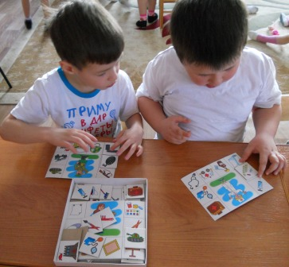

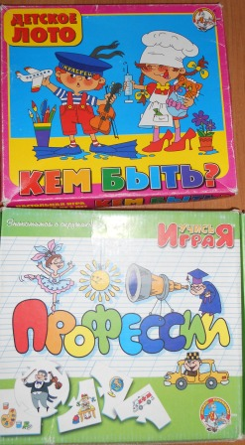 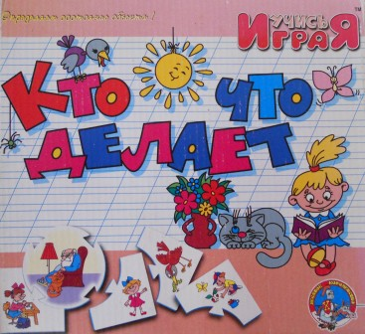

«В развитии мышления и речи детей, особое место отводится движениям руки. Руки дают человеку голову, затем поумневшая голова учит руки, а умелые руки способствуют развитию речи». И. П. Павлова

Пальчиковым играм мы уделяем ежедневно несколько минут времени, как в свободной деятельности, так и на всех видах занятий. Это можно и начинать занятия с пальчиковых игр, чтобы размять пальчики, активизировать моторику рук для успешного выполнения детьми различных заданий.   
 Для формирования диалогической речи я использую различные виды театра. В процессе театрализованной игры незаметно активизируется словарь ребенка, совершенствуется звуковая культура его речи, ее интонационный строй.  
 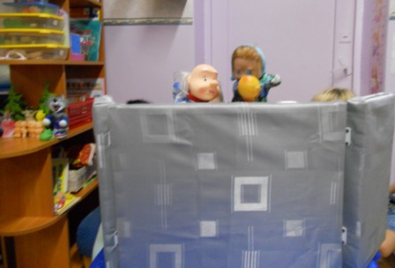

Мы играем в сюжетно ролевые игры, так как сюжетно-ролевая игра развивает не только связную речь, а также накапливает знание, развивает мышление и память, воспитывается творческое воображение ребенка, способствует обогащению и активизации словаря детей.

Недавно мы дали задание родителям вместе с ребенком подготовить сообщение о диком животном. Текст из 6-7 предложений, который ребенок должен рассказать всем нам в группе. К тексту нарисовать рисунок, можно вырезать, наклеить (по-желанию). Нужно отметить, что как родители, так и дети отнеслись к заданию со всей серьезностью. Подготовили очень многие сообщения, и мы слушали в группе рассказы детей, хвалили их, аплодировали. В процессе рассказывания ребенок учится составлять описательный рассказ о животном; развивается интерес к миру живой природы; расширяется словарь ребенка.

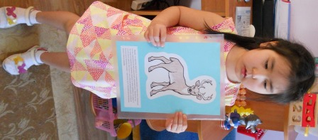 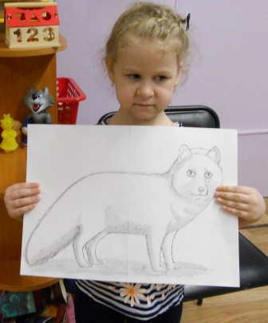 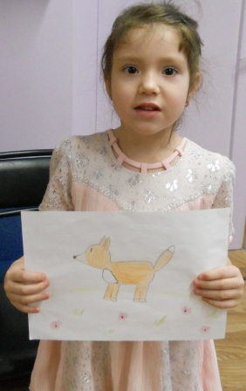

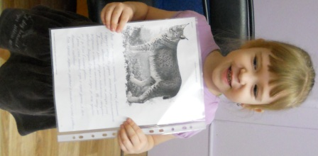 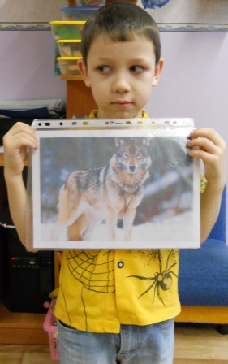

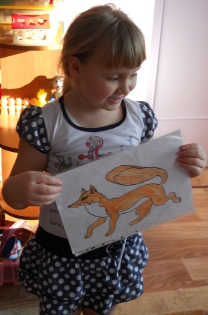 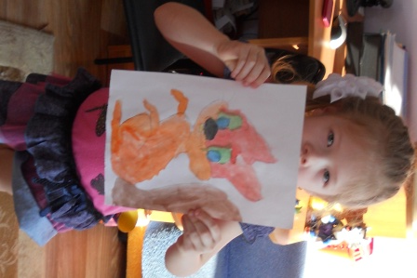 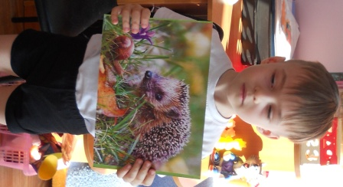

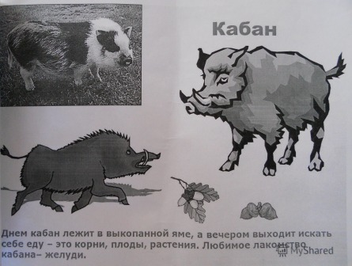

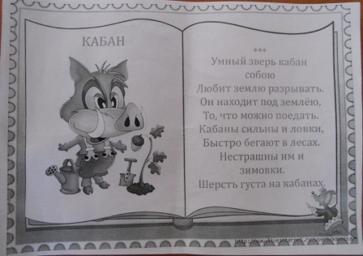 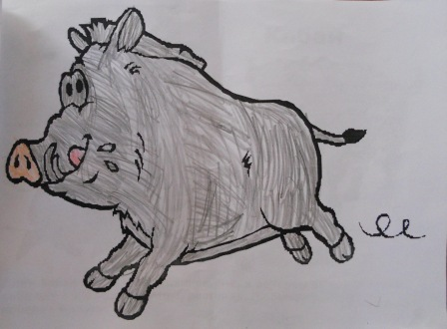

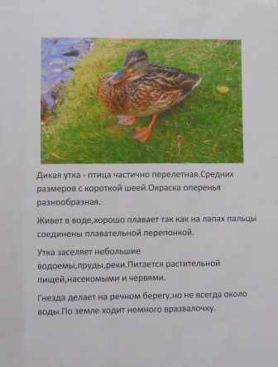 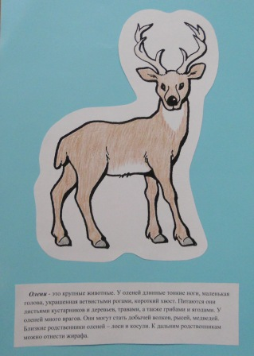 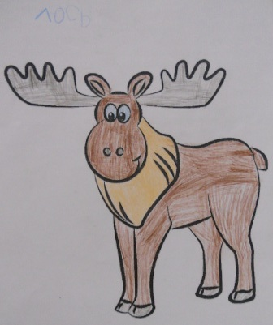 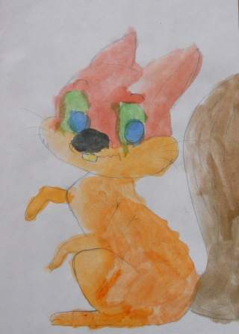

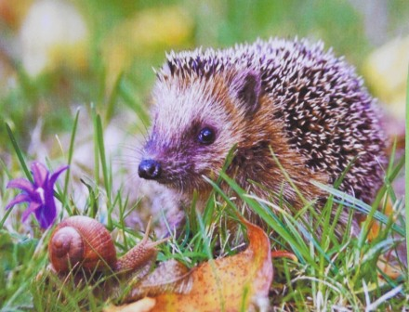 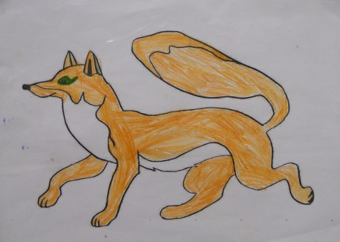

 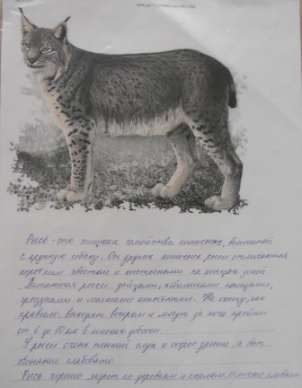

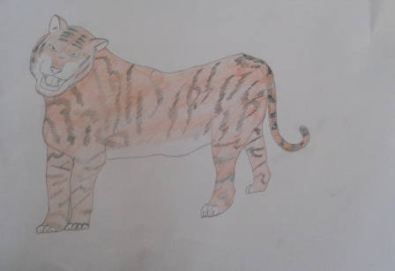

Работая над развитием речи детей и планируя свою работу, мы не должны забывать главное- развитие языка детей, любви к родному языку - это самое важное приобретение ребенка в дошкольном детстве.

*Петрова С.В.*

*Февраль 2017 г.*